Спеціалізована загальноосвітня школа І-ІІІ ступенів № 8
з поглибленим вивченням англійської мови
Новокаховської міської ради Херсонської області
03.06.2021 НАКАЗ № 154 о/д
Про зарахування дітей
до складу учнів 1-го класу
2021-2022 навчального року
На виконання ст. 35 Закону України «Про освіту», абзацу першого частини третьої статті 18 Закону України «Про загальну середню освіту», Порядку зарахування, відрахування та переведення учнів до державних та комунальних закладів освіти для здобуття повної загальної освіти, затвердженого наказом Міністерства освіти і науки України від 16.04.2018 року № 367 та на підставі заяв батьків і повного пакету документів,
НАКАЗУЮ:
- Зарахувати з 01.09.2021 року до складу 1-го класу 20 учнів:
- Бугаєнко Софію Сергіївну
- Вихристюк Мирославу Дмитрівну
- Котова Тимура Кірановича
- Мироненко Анастасію Сергіївну
- Новікова Микиту Сергійовича
- Торгашева Олексія Андрійовича
- Тройко Єву Романівну
- Хамаза Назара Сергійовича
- Дигала Владислава Олександровича
- Агаланову Ніку Юріївну
- Бокша Варвару Максимівну
- Кантимірова Олексія Євгенійовича
- Болотного Ярослава Сергійовича
- Мартинюка Івана Дмитровича
- Кондрацова Михайла Антоновича
- Купровську Есмєральду Альбертівну
- Добриця Тихона Івановича
- Лосєва Станіслава Юрійовича
- Стасишина Романа Андрійовича
- Стволову Еріку Едуардівну
- Контроль за виконанням наказу лишаю за собою.
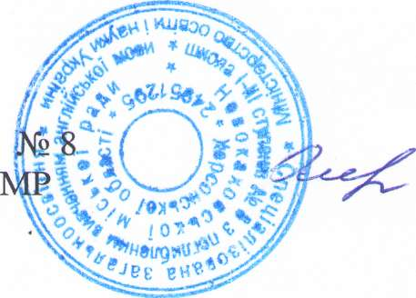

Директорка СЗОШ
Новокаховської Оксана ОЛІЙНИК

